12 제품전략과 공급사슬관리

- 제품전략에 대한 모델링

전략을 의도를 가진 행동 계획이라고 정의를 하겠다. 차별화 전략, 원가우위 전략, 집중화 전략 등이 있으며, 차별화 전략을 보다 세분하면 기능 차별화, 서비스 차별화 등 다양하게 구분할 수 있다. 여기서는 어떤 제품의 수요에 영향을 미치는 활동을 중심으로 4가지 전략에 대해 살펴본다.

<표 12-1> 제품 전략 4가지
약칭
ADV | 광고위주전략 | 수요를 높이기 위해 광고활동에 주력하는 전략으로 정의함.
WOM | 구전효과전략 | 고품질을 유지하여 구전효과를 높이는 전략 또는 네트워크 판매를 적극 활용하는 전략
DUO | 이중전략 | 광고위주전략과 구전효과전략을 동시에 추구하는 전략. 자원의 제약으로 ADV보다는 광고효과가 떨어지고, WOM보다는 구전효과가 떨어진다. NOS보다는 두 전략효과가 높다.
NOS | 무전략 | 아무런 전략을 구사하지 않는다.
- 이외에도 다양한 제품 전략이 존재한다.

제품 전략에 따라 수요(Demand)는 달라진다. 이를 간단하게 표현하기 위해 다음과 같은 모델을 만들었다.

<그림 12-1> 제품전략과 수요를 위한 모델
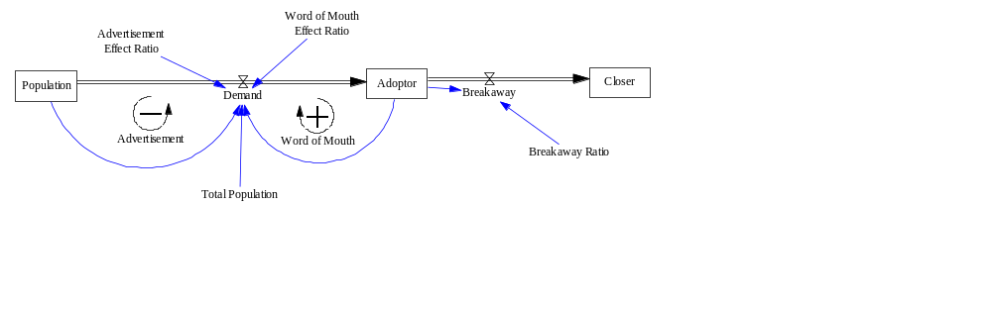
Total Population=40,000
Population=INTEG(-Demand, Total Population-Adaptor-Closer)
Adopter=INTEG(Demand-Breakaway, 1)
Closer= INTEG(Breakaway, 0)
Advertisement Effect Ratio = 0.01 등
Word of Mouth Effect Ratio = 0.01 등
Breakaway Ratio=0.01
Demand=MAX(0, Population * Advertisement Effect Ratio + Adopter * Word of Mouth Effect Ratio* Population/Total Population)

Demand 관계식을 자세히 살펴볼 필요가 있다. Population에 광고효과(Advertisement Effect Ratio)를 곱한 것이 수요에 포함된다. 4만명의 사람이 있고 광고를 통해 0.1%가 하루에 제품을 사기를 원한다. 그리고 이미 산 사람(Adopter)가 그 제품을 권유하여 사도록 하는 비율이 Population/Total Population*Word of Mouth Effect Ratio로 표현하였다. 채택자가 하루에 4명을 만날 때, 그 중에서 아직 사지 않은 사람(Population)을 권유하여 사게끔 하는 확률이 Word of Mouth Effect Ratio이다.
그리고 4가지 전략에 따라 모수(parameter)를 다음과 같이 달리 설정하였다.

<표 12-2> 제품 전략에 따른 모수 설정
전략 | Advertisement Effect Ratio | Word of Mouth Effect Ratio | Breakaway Ratio
ADV | 0.02 | 0.001 | 0.01
WOM | 0.001 | 0.02 | 0.01
DUO | 0.01 | 0.01 | 0.01
NOS | 0.001 | 0.001 | 0.01

ADV전략을 구사하였을 때 광고효과는 2%정도로 예상되고, 구전효과는 0.01%에 그칠 것으로 예상된다. WOM전략의 경우 구전효과는 0.02로 높아지나 광고효과는 거의 발생하지 않아 0.001로 예상된다. DUO는 두 마리 토끼를 취하는 전략과 유사한데, 광고효과도 높이면서 구전효과도 높이려는 의도다. 하지만 자원제약으로 광고효과와 구전효과가 각각 1%씩으로 예상된다. NOS는 무전략으로 두 효과가 0.001로 매우 낮은 상태이다. 4가지 전략의 탈퇴비율(Breakaway Ratio: 한 번 구매한 소비자는 재구매하지 않고 탈퇴하는 것으로 가정하였다. 탈퇴하면 구전효과가 더 이상 발생하지 않는다.)
4가지 전략에 대한 모수를 입력하고 시뮬레이션을 실시하면 다음과 같은 수요(Demand)를 구할 수 있다.

<그림 12-2> 4가지 전략에 따른 수요
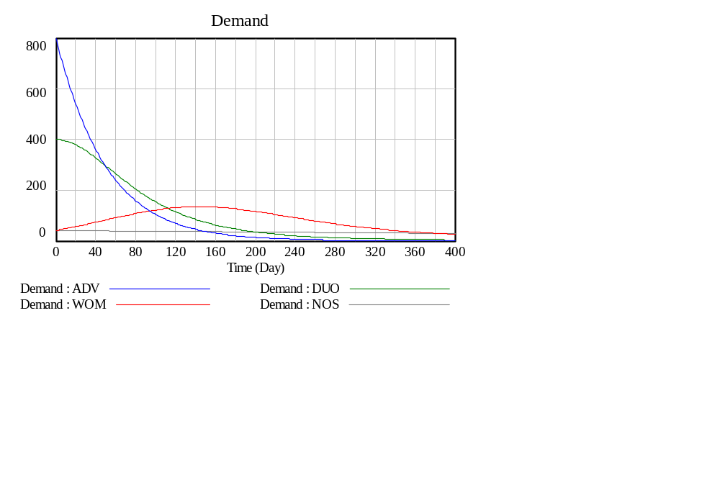
ADV전략은 파란선이다. 0일에 800개부터 시작하는 선이다. 구전효과가 거의 없고, 광고효과만 있기 때문에 지수함수 패턴을 보인다. 4만명 중에 2%인 800명이 첫 날의 수요로 발생하고, 4만명에서 800명이 빠진 약 39,200명에서 2%인 754명 정도가 둘째날 수요가 된다. 날이 지날수록 Population은 줄어들기 때문에 광고효과가 2%로 일정하여도 Demand는 지속적으로 감소하는 패턴을 보인다.
WOM전략의 경우 0일에서 시작할 때는 작은 수요이지만, 구전효과에 의해 지수적으로 증가한다. 일정 값이 지난 다음에는 네가티브루프(광고효과)에 의해 지배를 받게 되고, 나중에는 채택자(Adopter)가 Breakaway에 의해 감소하여 쇠퇴기로 접어드는 패턴을 보인다. WOM이라고 표현하였지만 일반적인 제품의 수명주기에 따른 수요량 패턴과 유사하다. 도입기-성장기-성숙기-쇠퇴기로 이어지는 패턴이다.
DUO전략의 경우 400에서 시작하는 선이다. 광고효과가 구전효과보다 초기에는 크게 작용하기 때문에 계속 감소하는 패턴을 나타낸다. 하지만 구전효과 또한 겸비하고 있어서 감소되는 패턴이 ADV와는 다르게 나타난다. 보다 길게 유지되는 형태를 보인다.
NOS전략은 별다른 행동을 취하지 않았기 때문에 Demand가 굴곡없이 일정하게 유지된다.
Demand에 따른 Adopter는 다음의 그림과 같이 나타난다.

<그림 12-3> 4가지 전략에 따른 채택자(Adopter)의 변화
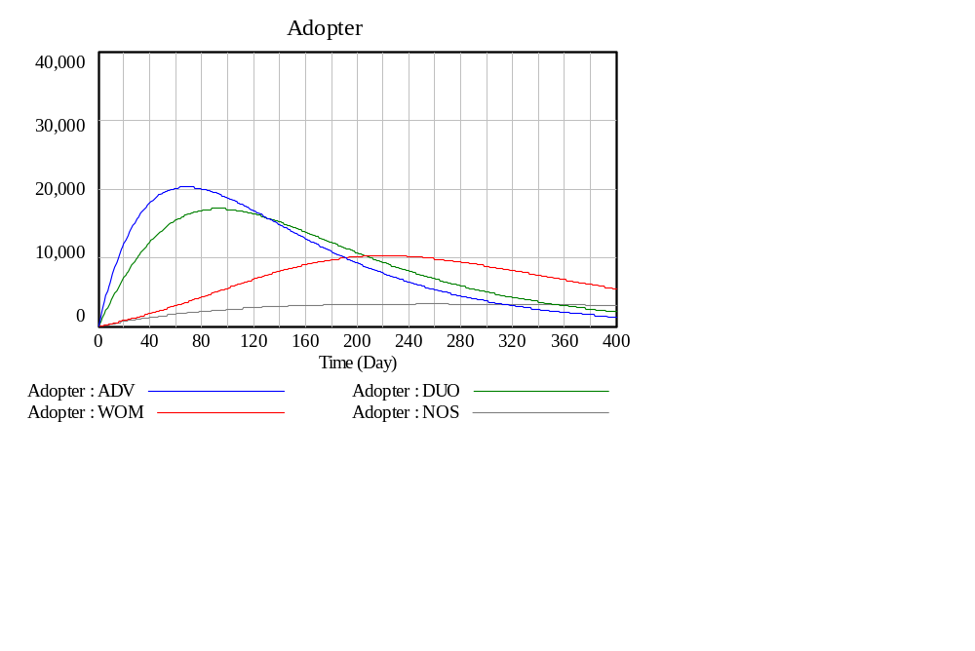
구매한 사람(채택자, Adopter)는 전략에 따라 다른 양상을 보인다. ADV전략의 경우 초기부터 급격한 채택자가 생겼다가 빨리 수그러지는 형상이다. 이와 비슷하지만 봉우리가 낮은 것이 DUO전략이다. WOM전략은 200일이 지난 다음에 최정상에 오르고 다시 누그러지는 형태이다. NOS전략의 경우에도 오르는 폭이 작고 260일 즈음에 정상에 올랐다가 다시 서서히 누그러지는 패턴을 보인다.

<그림 12-4> 4가지 전략에 따른 Population 변화
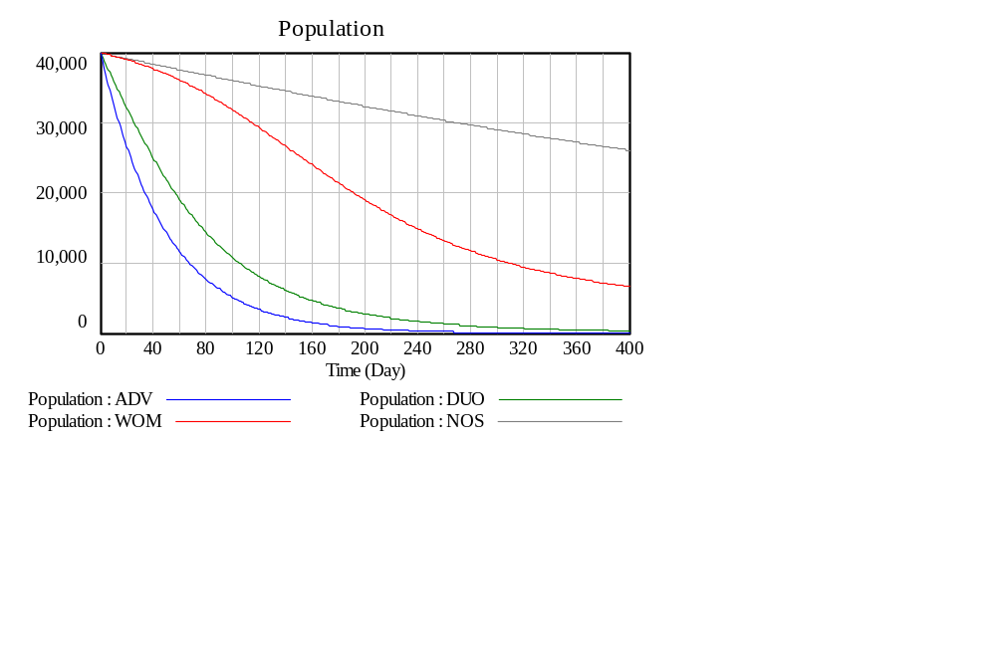

400일에 대한 런타임 동안 ADV전략을 통해 11.21개만이 수요가 되지 않았고, WOM은 6,628, DUO의 경우 277.64, NOS의 경우 26,088명이 Population으로 남아 있다.

- 제품전략에 따른 공급사슬 성과

그리고 벤심의 다음 페이지에 다음과 같은 모델을 만들었다. 이 모델은 앞 장들에서 자주 사용된 모델이다. R의 리드타임이 3일, M의 리드타임이 5일, S의 리드타임이 7일인 357모델을 근간으로 한다. 달라진 부분이 몇 가지 있다. 우선 수요(Demand)는 앞 페이지에서 발생한 수요를 그대로 반영하였다. 즉 제품전략에 따른 수요 형태를 반영하였다.

<그림 12-5> 공급사슬관리 모델
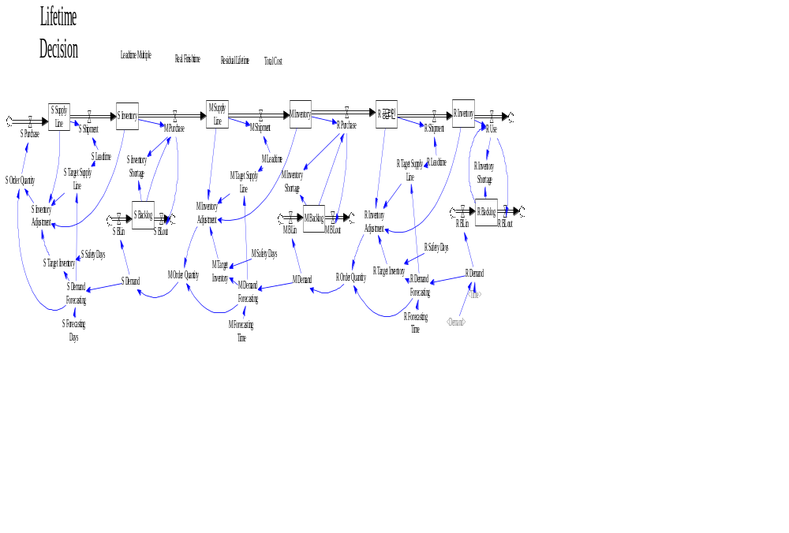
모델의 윗부분에 새로 추가된 변수가 몇 가지 있는데 이것에 대해서는 후반부에서 다시 설명할 것이다.
리드타임은 3, 5, 7일로 하여 시뮬레이션을 실행시켰다. 목표공급라인이나 목표재고 수준에 대한 관리를 하지 않은 상태이다.

<그림 12-6> 357공급사슬에서의 제품전략에 따른 R Inventory
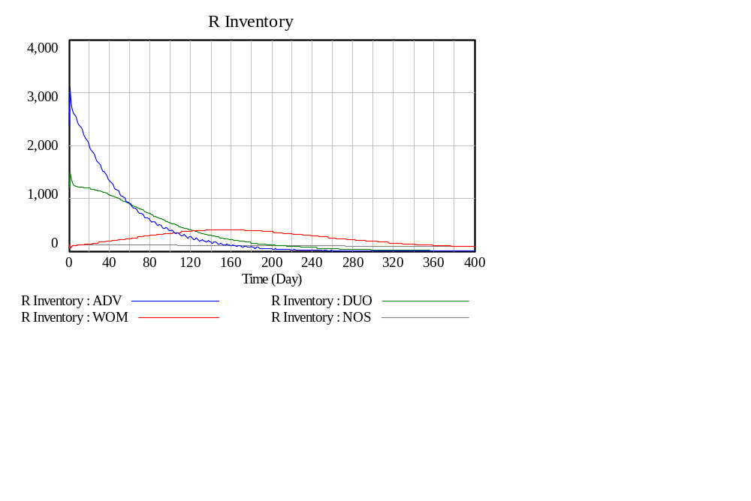

R Inventory는 제품전략에 따른 수요 패턴과 유사하게 나타난다. 일부 초기 재고가 부족하여 백록 발생이 이루어졌고, 그것에 따른 급격한 감소가 부분적으로 나타나기도 한다.

<그림 12-7> 357공급사슬에서의 제품전략에 따른 M Inventory
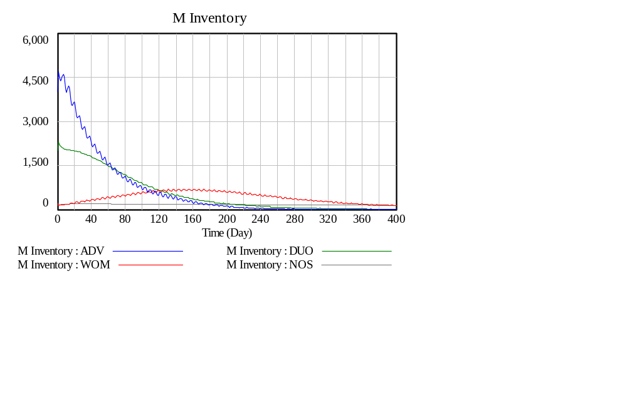

357모델의 M Inventory 역시 제품전략에 따른 수요에 따라 그 패턴이 달라진다. 단지 리드타임, 백록 등의 원인으로 들쭉날쭉한 변동성이 증가하였다. 특히 ADV전략 제품의 경우 초기 막대한 재고를 보유해야 하기 대문에 이러한 변동폭이 상대적으로 크게 나타난다.

<그림 12-8> 357공급사슬에서의 제품전략에 따른 S Inventory
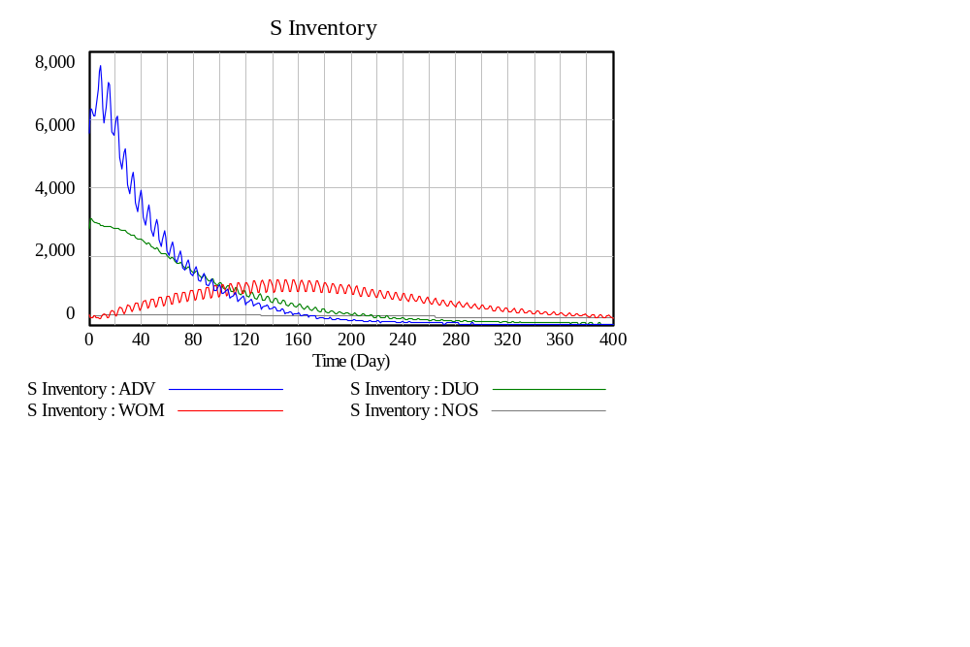
S Inventory도 다른 재고와 동일한 패턴을 보이나 일별 변동폭이 확대된 모습을 띤다.
357모델에 이윤과 관련된 모수값을 임의로 포함시켰다.

<표 12-3> 이윤 계산을 위해 임의로 부여한 변수와 값
변수명 | 값 | 변수명 | 값 | 변수명 | 값
S Supply Cost  S Sale Price  S Inventory Holding Cost  S Salvage Cost | 2  4  0.1  1 | M Supply Cost  M Sale Price  M Inventory Holding Cost  M Salvage Cost | 4  6  0.1  2 | R Supply Cost  R Sale Price  R Inventory Holding Cost  R Salvage Cost | 6  10  0.1  3

공급사슬에서 공급자(S)가 2달러에 재료를 구매해서, 생산자(M)에게 4달러에 팔라고, 생산자는 4달러에 구매해서 6달러에 소매상(R)에게 판매한다. 소매상은 소비자에게 10달러에 판매한다. 공급사슬 참여자 모두 재고 1단위를 하루 보관하는 데 들어가는 비용은 0.1달러로 가정하였다. 재고가 마지막에 남았을 때 처분할 때 얻는 수익(Salvage Cost)은 공급자의 경우 1달러, 생산자의 경우 2달러, 소매상의 경우 3달러로 책정하였다. 이는 구매단가의 절반이다. 지금의 모델은 남은 재고를 처분하는 시점을 400일로 설정하였기 때문에 실제 처분이 발생하지는 않기 때문에 잔존가치(Salvage Cost)는 사용되지 않는다.
참고로 공급사슬 참여자의 이익은 다음의 식으로 구성되어 있다.
S Profit = M Purchase*S Sale Price-S Inventory*S Inventory Holding Cost+S Discard*S Salvage Cost-S Purchase*S Supply Cost
M Profit = R Purchase*M Sale Price-M Inventory*M Inventory Holding Cost+M Discard*M Salvage Cost-M Purchase*M Supply Cost
R Profit = R Sale*R Sale Price-R Inventory*R Inventory Holding Cost+R Discard*R Salvage Cost-R Purchase*R Supply Cost
Total Profit = M Profit+R Profit+S Profit

주어진 공급사슬 구조에서의 성과를 측정하면 다음의 표와 같이 나타난다.

<표 12-4> 기존 공급사슬 구조에서의 제품전략에 따른 성과
전략 | S Profit | M Profit | R Profit | Total Profit
ADV | 92.82 | 189.63 | 434.64 | 717.10
WOM | 96.49 | 125.70 | 310.14 | 532.34
DUO | 117.28 | 170.95 | 399.64 | 687.88
NOS | 45.54 | 53.25 | 130.33 | 229.13

- 제품전략에 따른 공급사슬관리

지금까지는 제품의 수요가 전략에 따라 달라지는 것을 보았고, 이에 따라 주어진 공급사슬에서 어떠한 성과가 발생하는지 살펴보았다. 이번 절에서는 각 제품전략에 따른 최적의 공급사슬관리 방안을 모색하고자 한다. 공급사슬관리에서 방안은 각 안전재고일수를 어떻게 설정할 것인지로 한정한다. 즉 각 Safe Days를 총이익(Total Profit)이 최대로 하게끔 설정할 것이다.

- ADV전략에 따른 공급사슬관리

수요는 ADV전략에 따라 발생한다. 그리고 공급사슬의 안전일수는 이익을 최대로 하게끔 재설정되어야 한다. 공급사슬 이익을 최대로 하는 각 참여자의 안전일수는 다음과 같이 나타난다.

<12-5> ADV전략 하에서의 공급사슬 이익을 최대로 하는 안전일수
안전일수 | 최적 모수값
S Safety Days | 0.0342668
M Safety Days | 0.377739
R Safety Days | 0.707465

3, 5, 7일의 리드타임을 가지는 기본모델의 평균이익은 687.88이었는데, 최적화 후에 828.42로 상당한 이익 증가가 나타났다.

<그림 12-9> ADV전략에서의 기본모델(ADV)과 최적모델(ADV_OPT)의 R 재고
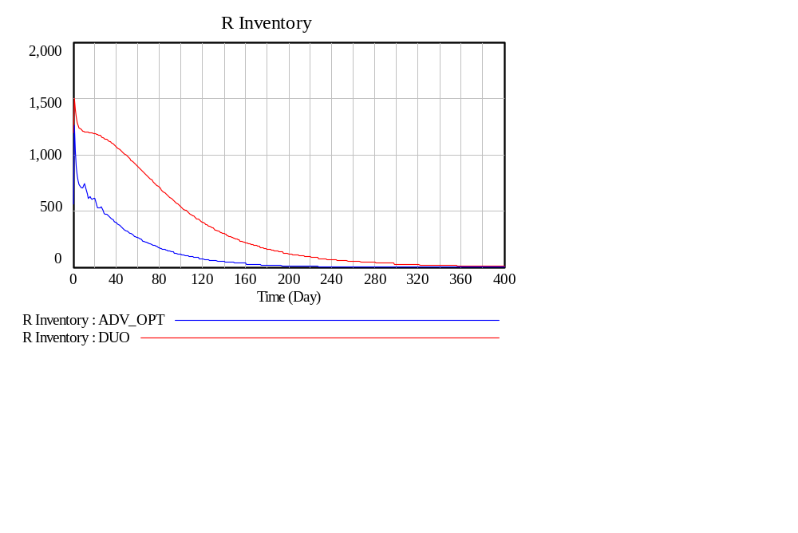

반면 ADV모델의 R Inventory의 평균재고는 332.09였는데, 최적화이후에는 109.61로 1/3이하로 줄어들었다.

<그림 12-10> ADV전략에서의 기본모델(ADV)과 최적모델(ADV_OPT)의 M 재고
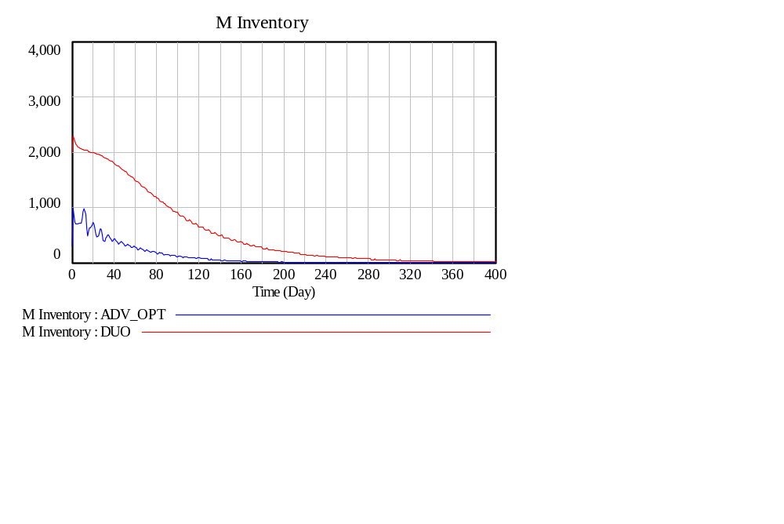

ADV모델의 M Inventory의 평균재고는 554.09였는데, 최적화이후에는 112로 1/5이하로 줄어들었다. 감소폭이 보다 확대되었다.

<그림 12-11> ADV전략에서의 기본모델(ADV)과 최적모델(ADV_OPT)의 S 재고
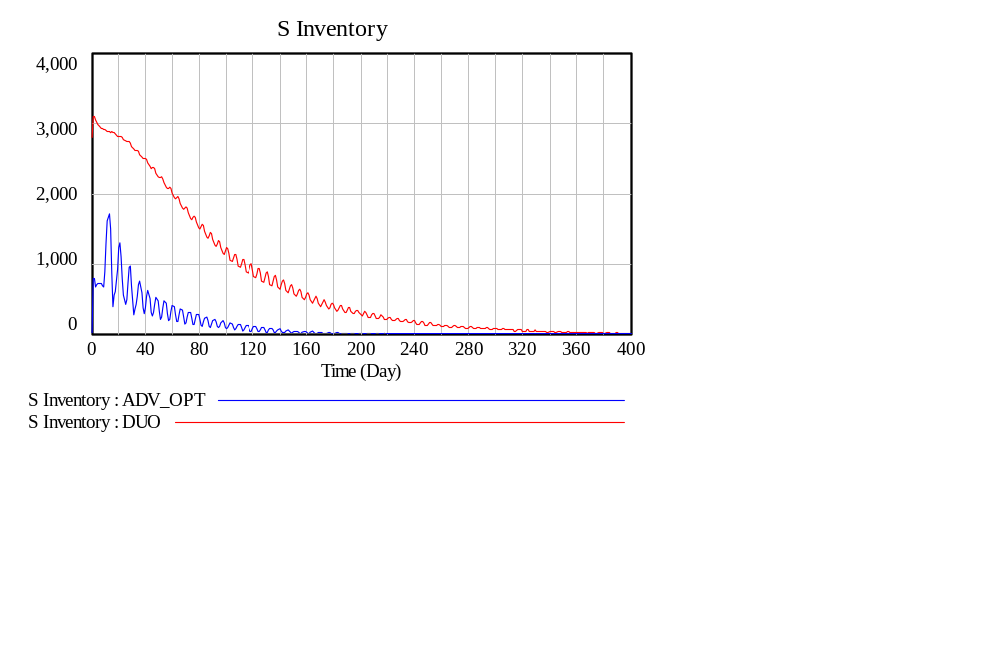

ADV모델의 S Inventory의 평균재고는 773.45였는데, 최적화이후에는 134.63으로 1/5이하로 줄어들었다. 감소폭이 보다 M보다 조금 늘어났다.
ADV전략을 구사하면서 효과적인 공급사슬관리를 수행하게 되면 재고를 대폭 줄이면서 이익을 늘릴 수 있다.

- WOM전략에 따른 공급사슬관리

수요는 WOM전략에 따라 발생한다. 그리고 공급사슬의 안전일수는 이익을 최대로 하게끔 재설정되어야 한다. 공급사슬 이익을 최대로 하는 각 참여자의 안전일수는 다음과 같이 나타난다.

<12-6> WOM전략 하에서의 공급사슬 이익을 최대로 하는 안전일수
안전일수 | 최적 모수값
S Safety Days | 1.46915
M Safety Days | 1.06351
R Safety Days | 1.15807

3, 5, 7일의 리드타임을 가지는 기본모델의 평균이익은 532.34이었는데, 최적화 후에 631.65로 20%에 조금 모자라는 이익 증가를 나타냈다.

<그림 12-12> WOM전략에서의 기본모델(WOM)과 최적모델(WOM _OPT)의 R 재고
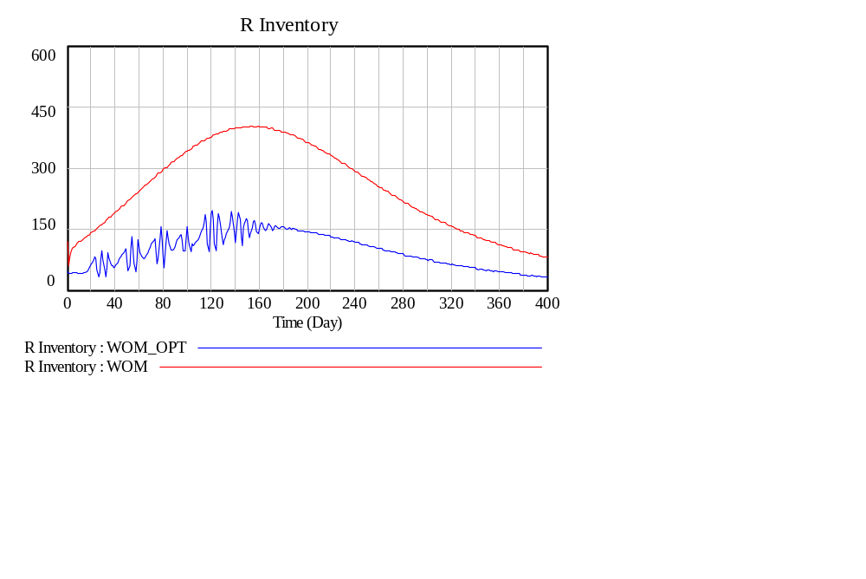

반면 WOM모델의 R Inventory의 평균재고는 250.56였는데, 최적화이후에는 97.80로 dir 60% 정도의 재고 감소 효과가 있다.

<그림 12-13> WOM전략에서의 기본모델(WOM)과 최적모델(WOM _OPT)의 M 재고
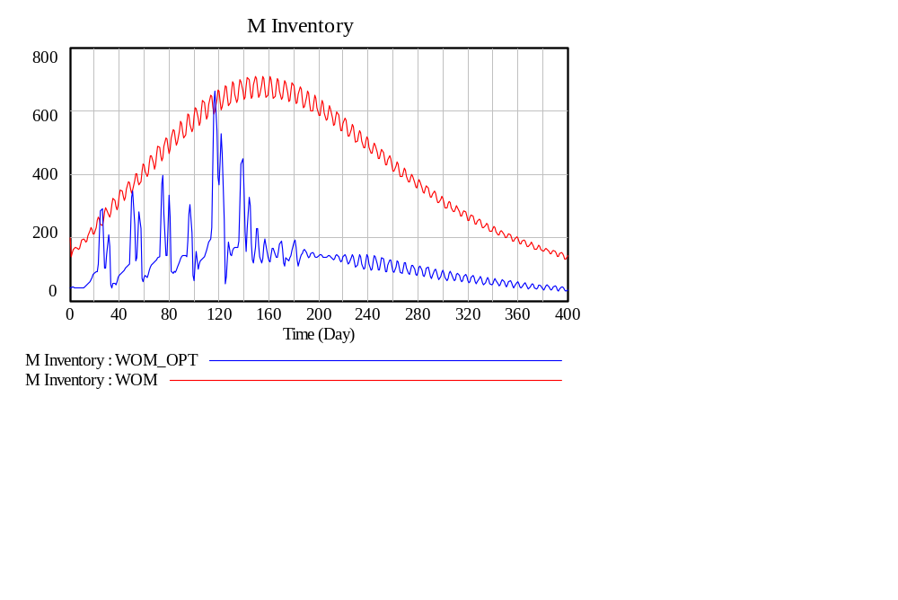

WOM모델의 M Inventory의 평균재고는 421.88였는데, 최적화이후에는 124.39로, 약 70%의 재고감소가 나타났다. 100일 이내의 경우 수요가 증가하는 상황에서는 재고량의 편차가 커지는 것을 볼 수 있다.

<그림 12-14> WOM전략에서의 기본모델(WOM)과 최적모델(WOM _OPT)의 S 재고
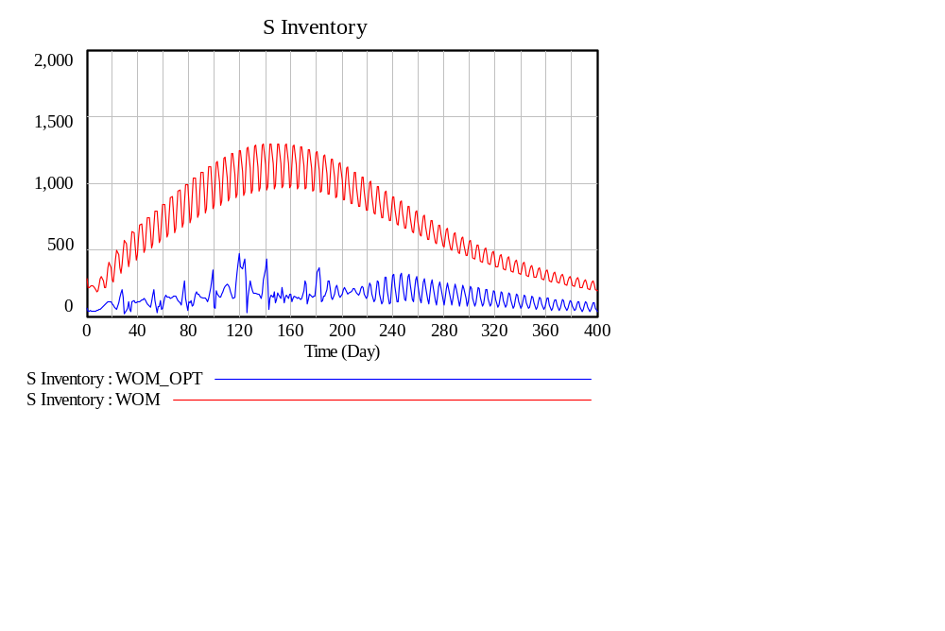

WOM모델의 S Inventory의 평균재고는 702.01이었는데, 최적화 이후에는 151.30으로 약 80% 재고가 줄었다.

- DUO전략에 따른 공급사슬관리

수요는 DUO전략에 따라 발생한다. 그리고 공급사슬의 안전일수는 이익을 최대로 하게끔 재설정되어야 한다. 공급사슬 이익을 최대로 하는 각 참여자의 안전일수는 다음과 같이 나타난다.

<12-6> DUO전략 하에서의 공급사슬 이익을 최대로 하는 안전일수
안전일수 | 최적 모수값
S Safety Days | 0.363602
M Safety Days | 0.819366
R Safety Days | 0.969194

3, 5, 7일의 리드타임을 가지는 기본모델의 평균이익은 532.34이었는데, 최적화 후에 631.65로 20%에 조금 모자라는 이익 증가를 나타냈다.

<그림 12-15> DUO전략에서의 기본모델(DUO)과 최적모델(DUO _OPT)의 R 재고
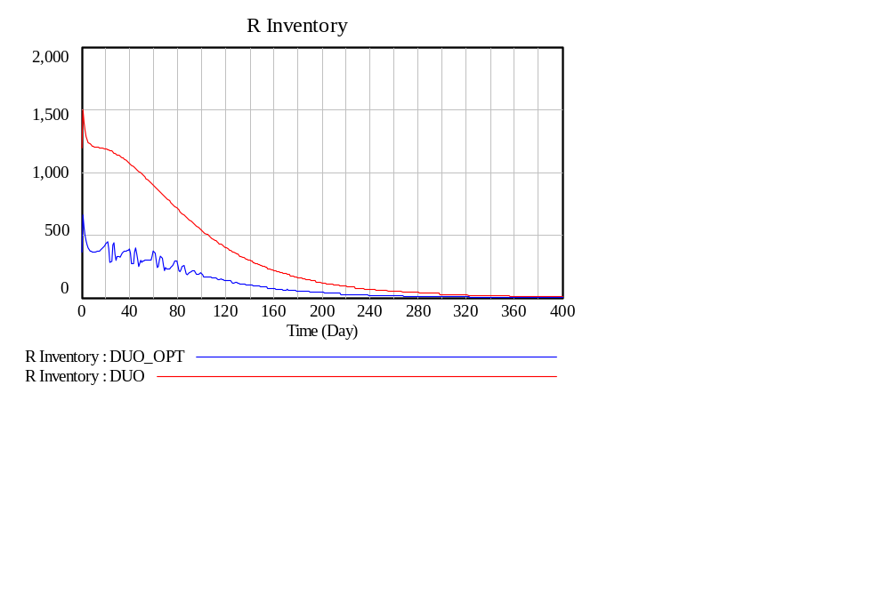

반면 DUO모델의 R Inventory의 평균재고는 332.09였는데, 최적화이후에는 110.45로 약 70%갈 줄어들었다.

<그림 12-16> DUO전략에서의 기본모델(DUO)과 최적모델(DUO _OPT)의 M 재고
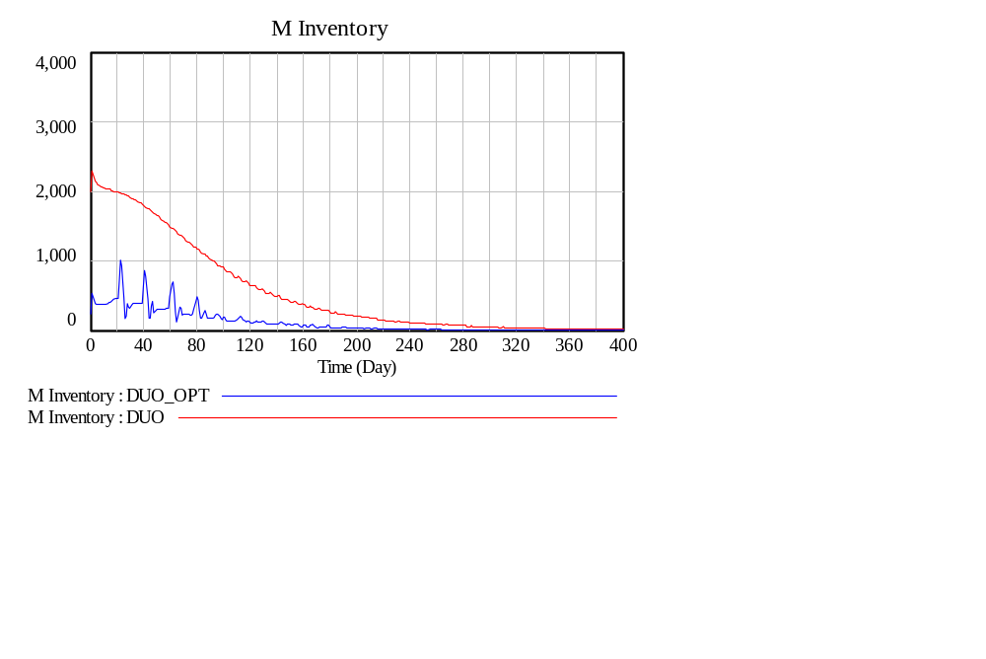

DUO모델의 M Inventory의 평균재고는 554.05였는데, 최적화이후에는 118.75로, 80%에 가까운 재고감소가 나타났다.

<그림 12-17> DUO전략에서의 기본모델(DUO)과 최적모델(DUO _OPT)의 S 재고
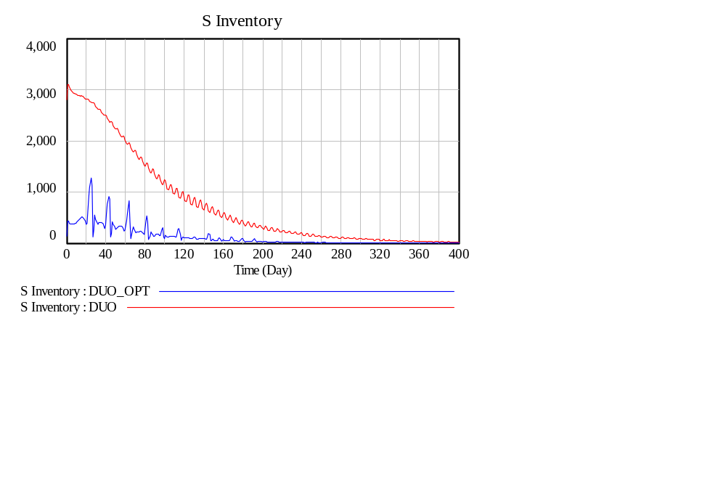

DUO모델의 S Inventory의 평균재고는 773.45이었는데, 최적화 이후에는 122.21으로 80% 이상의 재고 감소가 발생하였다.

- NOS전략에 따른 공급사슬관리

수요는 NOS전략에 따라 발생한다. 그리고 공급사슬의 안전일수는 이익을 최대로 하게끔 재설정되어야 한다. 공급사슬 이익을 최대로 하는 각 참여자의 안전일수는 다음과 같이 나타난다.

<12-7> NOS전략 하에서의 공급사슬 이익을 최대로 하는 안전일수
안전일수 | 최적 모수값
S Safety Days | 1.09937
M Safety Days | 1.15102
R Safety Days | 1.06573

3, 5, 7일의 리드타임을 가지는 기본모델의 평균이익은 229.13이었는데, 최적화 후에 268.68로 이익이 조금 늘었다.

<그림 12-18> NOS전략에서의 기본모델(NOS)과 최적모델(NOS_OPT)의 R 재고
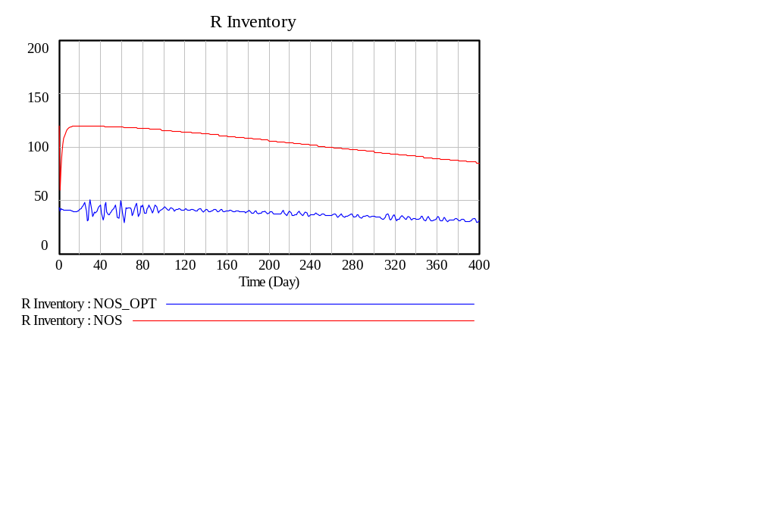

반면 NOS모델의 R Inventory의 평균재고는 104.79였는데, 최적화이후에는 37.62로 약 65%갈 줄어들었다.

<그림 12-19> NOS전략에서의 기본모델(NOS)과 최적모델(NOS _OPT)의 M 재고
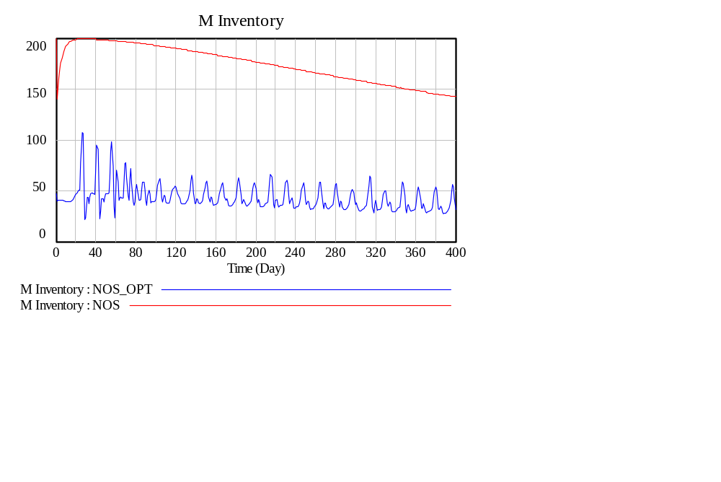

NOS모델의 M Inventory의 평균재고는 174.67였는데, 최적화이후에는 43.19로 750%에 가까운 재고감소가 나타났다.

<그림 12-20> NOS전략에서의 기본모델(NOS)과 최적모델(NOS _OPT)의 S 재고
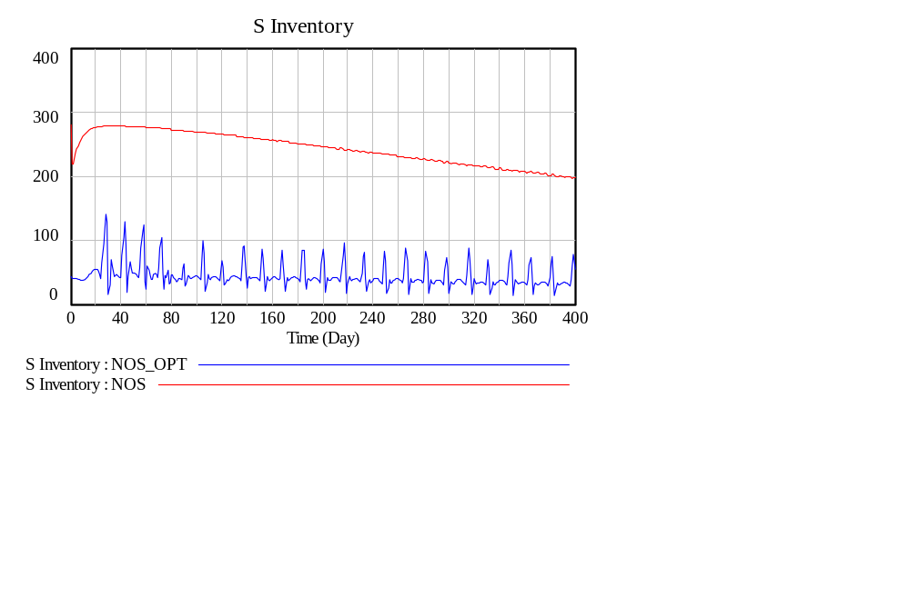

DUO모델의 S Inventory의 평균재고는 243.59이었는데, 최적화 이후에는 44.8로 80% 이상의 재고 감소가 발생하였다.

NOS전략의 최적값
S Safety Days | 1.09937
M Safety Days | 1.15102
R Safety Days | 1.06573
Payoff값 = 107768

RADV Leadtime Multiple = 1.28048
Total Profit= 827.10

RWOM Leadtime Multiple = 0.84344
Total Profit= 632.59

RDUO Leadtime Multiple = 0.690238
Total Profit= 792.36

RNOS Leadtime Multiple = 0.678679
Total Profit= 269.55

FADV : 3,5,7모델에서 300일에 수요가 멈출때의 모델

RADV | 1.28048 | 19.2072
RWOM | 0.84344 | 12.6516
RDUO | 0.690238 | 10.35357
RNOS | 0.678679 | 10.18019

